مديرية التربية الوطنية لوسط ولاية الجزائر متوسطة عباس لغرور – المدنية السنة الدراسية : 2021 – 2022

امتحان تجريبي لشهادة التعليم المتوسط في مادّة الرياضيات المدّة : ساعتان

**الجزء الأوّل : ( 12 نقطة )**

التمرين الأول : ( 03 ن )

إليك الأعداد الآتية :   

1. أعط الكتابة العلمية للعدد  .
2. اكتب العدد  على شكل  حيث  عدد طبيعي .
3. بيّن أنّ  عدد عشري .

التمرين الثاني : ( 03 ن )

1. تحقق من صحة المساواة الآتية : 
2. حلل العبارة  إلى جداء عاملين حيث : 
3. حل المعادلة : 

التمرين الثالث : (2,5 ن )

 دالة تآلفية حيث : 

1. احسب  ،  .
2. احسب العدد الذي صورته 8 بالدالة  .
3. مثل بيانيا الدالة  في معلم متعامد و متجانس

التمرين الرابع : (3,5 ن )

في مستوي مزود بمعلم متعامد و متجانس 

1. علم النقط :   
2. احسب طول 
3. علما أنّ :  و  ، ما نوع المثلث  ؟ علل
4. أنشئ النقطة  صورة النقطة  بالانسحاب الذي شعاعه  ، بيّن أنّ الرباعي  مربع

صفحة 1 من 2

الجزء الثاني : ( 08 نقاط )

المسألة : ( 08 ن )

قطعة أرض مستطيلة الشكل محيطها  و مجموع نصف طولها وضعف عرضها يساوي .

1. جد طول و عرض القطعة .

أرادت البلدية استغلال هذه القطعة كالآتي :

جزء يخصص لغرس الأشجار و جزء يخصص لألعاب الأطفال كما هو موضح في الشكل 1

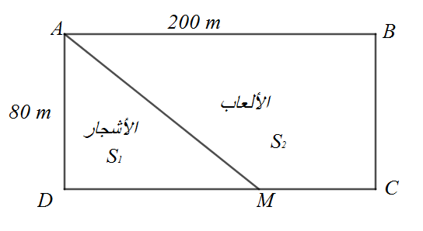

ليكن  حيث :  نقطة من  مع



1. احسب قيم  حتى تكون رُبع المساحة

المخصصة لألعاب الأطفال أكبر من المساحة

المخصصة لغرس الأشجار ( مع كتابة مراحل

الحساب ) ثم مثل بيانيا هذه الحلول .

الشكل- 1 -

قررت البلدية بناء مكتبة عمومية في القطعة  المجاورة للقطعة المخصصة للألعاب كما هو موضح في الشكل 2

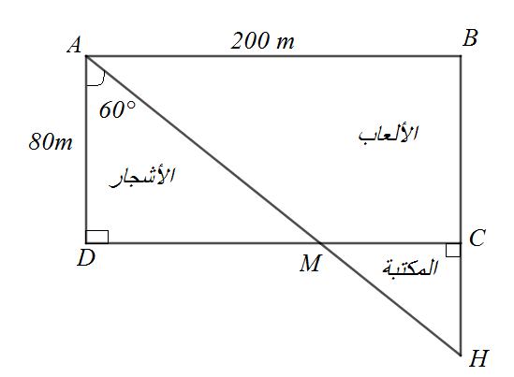

1. احسب طول  .
2. احسب طول .

ملاحظة : تعطى الأطوال بالتدوير إلى ا

الوحدة .

الشكل – 2 -

صفحة 2 من 2